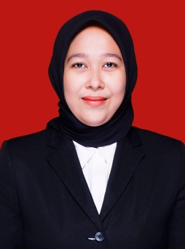
BIODATA MAHASISWA
- IDENTITAS DIRI
Nama : DINDA RAHMADINA DEKSI
NPM : 152114034
Tempat/T.Lahir : Kutacane, 24 September 1997
Jenis Kelamin : Perempuan
Agama : Islam
Status : Menikah
Pekerjaan : Mahasiswa
Anak Ke : 1 (satu)
Alamat : Jl.Kutacane - Blangkejeren, Desa Deleng Megakhe,
Kec Badar Kutacane Aceh tenggara

N0.Telp/Hp : 082383449219
Dosen Pembimbing : 1. Rani Ardiani, S.Farm., M.Si., Apt
2. Sofia Rahmi, S.Farm., M.Si., Apt
3. Melati Yulia Kusumastuti ,M.Sc
Judul Skripsi : Uji Efek Analgetik Ekstrak Etanol Daun Pala
(Myristica frangrans Houtt.) Pada Mencit Putih Jantan
(Mus musculus L.)

Indeks Kumulatif
II.PENDIDIKAN
SD : SD N 1 Kutacane
SMP : SMP N 4 Kutacane
SMA : SMA N Perisai Kutacane
III.ORANG TUA
Nama Ayah : AHMAD
Pekerjaan : Wiraswasta
Nama Ibu : NURMAWATI
Pekerjaan : Ibu Rumah Tangga
Alamat : Jl.Raje Bintang Desa M.Barung Kec, Babussalam
Kutacen Aceh Tenggara

